Контрольное тестирование в рамках промежуточной аттестации по обществознанию.
8 класс

Демоверсия

Фамилия __________________________ Имя ______________________

Класс ____

Дата проведения _____- ______-_______

Инструкция по выполнению заданий проверочной работы

На выполнение заданий проверочной работы по обществознанию отводится один урок (не более 45 минут). Работа включает в себя 8 заданий.
Ответы на задания запишите в поля ответов в тексте работы. В случае записи неверного ответа зачеркните его и запишите рядом новый.
При выполнении работы не разрешается пользоваться учебниками, рабочими тетрадями, справочным материалом.
При необходимости можно пользоваться черновиком. Записи в черновике проверяться и оцениваться не будут.
Советуем выполнять задания в том порядке, в котором они даны. В целях экономии времени пропускайте задание, которое не удаётся выполнить сразу, и переходите к следующему. Если после выполнения всей работы у Вас останется время, то Вы сможете вернуться к пропущенным заданиям.

Желаем успеха!

Критерии оценивания:

Правильный ответ на каждое из заданий 2, 3 оценивается 2 баллами. Если допущена одна ошибка – 1 балл; две и более ошибки – 0 баллов.
Выполнение каждого из заданий 1, 4–8 оценивается в зависимости от полноты и правильности ответа в соответствии с критериями оценивания.
Полный правильный ответ на каждое из заданий 4 - 6 оценивается 2 баллами; задания 1,7 – 4 баллами; задание 8 – 5 баллами.
Максимальное количество баллов – 23.

Пересчет баллов в отметку по пятибалльной шкале:

«2» - 0-8 баллов
«3» - 9-14 баллов
«4» - 15-20 баллов
«5» - 21-23 балла

Интернет активно используется людьми в повседневной жизни.
1
- Как Вы думаете, почему при пользовании Интернетом необходимо соблюдать специальные правила безопасного поведения?
Ответ:

- Составьте рассказ о себе как об интернет - пользователе, ответив на следующие вопросы.
- Как часто Вы заходите в Интернет в течение недели? С какой целью Вы делаете это чаще всего?
- Как Вы относитесь к размещению человеком в социальных сетях персональной информации о себе? Чего, по Вашему мнению, при этом не следует делать, чтобы избежать возможной опасности?
Ответ:

Выберите верные суждения и запишите цифры, под которыми они указаны.
2
- Прямые налоги, в отличие от косвенных, обязательны к уплате.
- Деньги – это универсальный товар, который можно обменять на любой другой товар.
- Как правило, рост цен вызывает увеличение количества выпускаемых/предлагаемых к продаже товаров.
- Основными принципами командной экономики являются частная собственность и частная хозяйственная инициатива, а также конкуренция производителей.
- Труд – деятельность людей по производству товаров и услуг путём использования своих физических и интеллектуальных возможностей, профессиональных навыков и опыта.

Ответ:

Установите соответствие между характерными чертами и областями (формами) культуры: к каждому элементу, данному в первом столбце, подберите соответствующий элемент из второго столбца.
3
ХАРАКТЕРНЫЕ ЧЕРТЫ ОБЛАСТИ (ФОРМЫ) КУЛЬТУРЫ

А) соблюдение обрядов
Б) ориентация на выбор профессий
В) знакомство с основами наук
Г) вера в сверхъестественное
Д) наличие уровней обучения
1) образование
2) религия

Запишите в таблицу выбранные цифры под соответствующими буквами.
А | Б | В | Г | Д

Ответ:

Ученице 8 класса Екатерине пришло SMS-сообщение от неизвестного абонента о необходимости перевести 200 рублей на указанный номер телефона. Какое действие следует предпринять Екатерине в данном случае? Поясните свой ответ.
4
Ответ:

Президенту Российской Федерации В.В. Путину принадлежит следующее высказывание:
5
«Всем, кто открывает новое дело, регистрирует предприятия, нужно давать медаль за личное мужество».

- Как Вы понимаете смысл приведённого высказывания?

Ответ:

- Дайте своё объяснение словосочетания «открывает новое дело».

Ответ:

Проанализируйте информацию в таблице и выполните задания.
6

- Заполните пропуск в таблице «Функции науки». (Ответ должен быть дан в виде развёрнутого предложения или словосочетания.)

Функции науки

Познавательная | Культурно- мировоззренческая | Производственная
… | Наука вносит свой вклад в формирование картины мира человека | Наука участвует в развитии наукоёмких производств

Ответ:

- С опорой на обществоведческие знания укажите одну любую особенность научного познания и проиллюстрируйте примером её реализацию в практической деятельности учёного.
Особенность научного познания:

Пример:

Рассмотрите изображения и ответьте на вопросы.
7

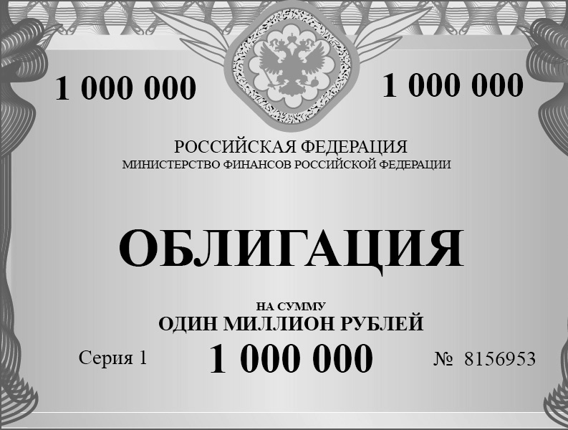
- Какое общее название можно дать этим финансовым инструментам? Каким финансовым инструментом может быть дополнен этот ряд?
Ответ:

- Укажите одну общую черту, свойственную акции и облигации, и одно любое отличие акции от облигации.

Общая черта:

Отличие:

Привлекая обществоведческие знания, составьте краткое сообщение об экономике фирмы, используя все приведённые ниже понятия.
8

Фирма, ассортимент товаров, бизнес-план, прибыль.
Ответ:

